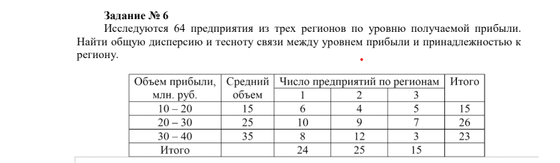

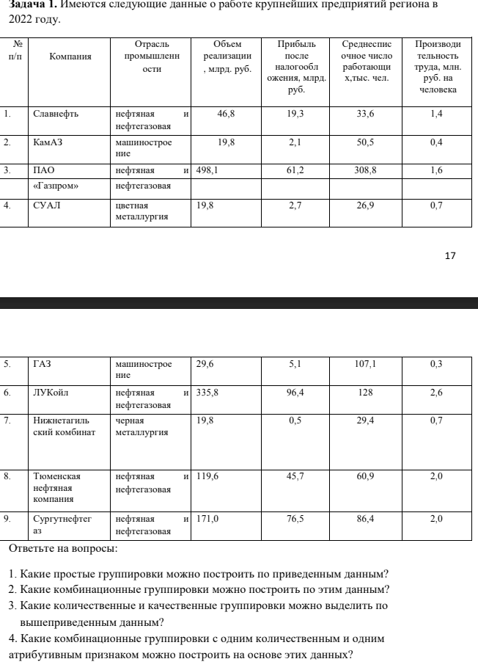
Задание1.Провести группировку следующих статистических данных: 12, 14, 17, 20, 24, 28, 33, 38, 40, 43, 46, 48, 52, 56, 60

